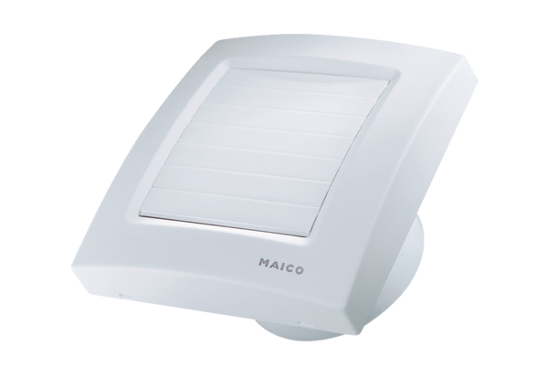Aérateur pour petites pièces ECA 120 KFUnité de conditionnement : 1 pièceGamme: A
Numéro de référence : 0084.0011Fabricant : MAICO

